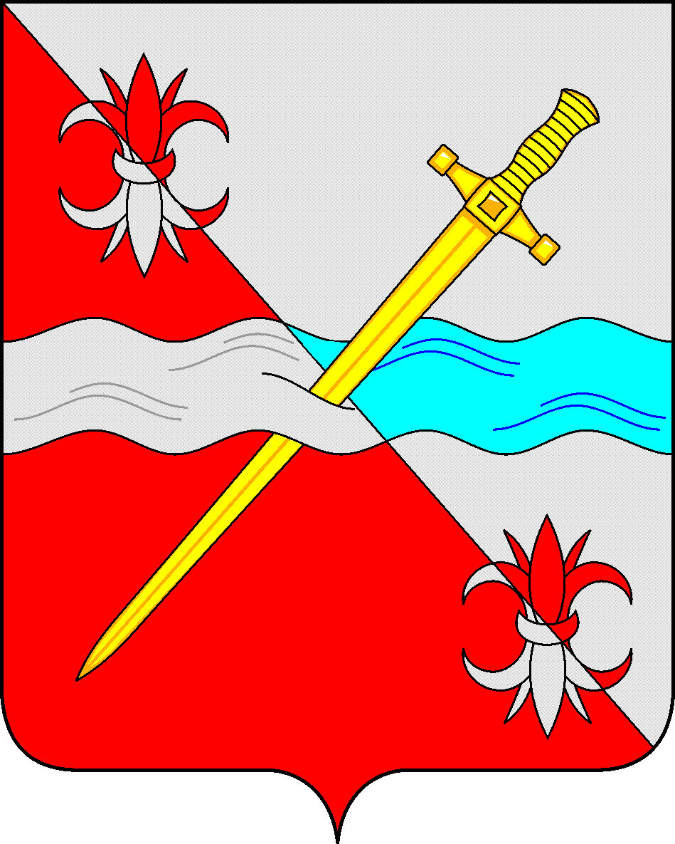

**СОВЕТ**

**депутатов Советского городского округа**

**Ставропольского края**

**РЕШЕНИЕ**

18 ноября 2021 г. № 502

г. Зеленокумск

# О внесении изменений и дополнений в Устав Советского городского округа Ставропольского края

# В соответствии со ст. 67 Устава Советского городского округа Ставропольского края, в связи с изменениями, внесенными в Федеральный закон № 131-ФЗ от 06.10.2003 г. «Об общих принципах организации местного самоуправления в Российской Федерации», Федеральными законами от 30.04.2021 г. № 116-ФЗ, от 11.06.2021 г. № 170-ФЗ, от 01.07.2021 г. № 255-ФЗ, от 02.07.2021 г. № 304-ФЗ, с учетом рекомендаций публичных слушаний по обсуждению проекта решения «О внесении изменений и дополнений в Устав Советского городского округа Ставропольского края», в целях приведения действующего Устава Советского городского округа Ставропольского края в соответствие нормам федерального законодательства и законодательства Ставропольского края, Совет депутатов Советского городского округа Ставропольского края

РЕШИЛ:

1. Внести следующие изменения и дополнения в Устав Советского городского округа Ставропольского края:

1) в части 1 статьи 11:

а) пункт 5 изложить в следующей редакции:

«5) осуществление муниципального контроля за исполнением единой теплоснабжающей организацией обязательств по строительству, реконструкции и (или) модернизации объектов теплоснабжения;»

б) в пункте 6 слова «за сохранностью автомобильных дорог местного значения» заменить словами «на автомобильном транспорте, городском наземном электрическом транспорте и в дорожном хозяйстве»;

в) в пункте 28 слова «осуществление контроля за их соблюдением» заменить словами «осуществление муниципального контроля в сфере благоустройства, предметом которого является соблюдение правил благоустройства территории Советского городского округа, в том числе требований к обеспечению доступности для инвалидов объектов социальной, инженерной и транспортной инфраструктур и предоставляемых услуг (при осуществлении муниципального контроля в сфере благоустройства может выдаваться предписание об устранении выявленных нарушений обязательных требований, выявленных в ходе наблюдения за соблюдением обязательных требований (мониторинга безопасности)»;

г) дополнить пунктом 30.1. следующего содержания:

«30.1) принятие решений о создании, об упразднении лесничеств, создаваемых в их составе участковых лесничеств, расположенных на землях населенных пунктов Советского городского округа, установлении и изменении их границ, а также осуществление разработки и утверждения лесохозяйственных регламентов лесничеств, расположенных на землях населенных пунктов;»;

д) дополнить пунктом 30.2. следующего содержания:

«30.2) осуществление мероприятий по лесоустройству в отношении лесов, расположенных на землях населенных пунктов Советского городского округа;»;

е) в пункте 34 слова «использования и охраны» заменить словами «охраны и использования»;

2) часть 2 статьи 14 изложить в следующей редакции:

«2. Организация и осуществление видов муниципального контроля регулируются [Федеральным законом](garantF1://74349814.0) от 31 июля 2020 года N 248-ФЗ «О государственном контроле (надзоре) и муниципальном контроле в Российской Федерации».»;

3) пункт 7 части 16 статьи 34 изложить в следующей редакции:

«7) прекращения гражданства Российской Федерации либо гражданства иностранного государства - участника международного договора Российской Федерации, в соответствии с которым иностранный гражданин имеет право быть избранным в органы местного самоуправления, наличия гражданства (подданства) иностранного государства либо вида на жительство или иного документа, подтверждающего право на постоянное проживание на территории иностранного государства гражданина Российской Федерации либо иностранного гражданина, имеющего право на основании международного договора Российской Федерации быть избранным в органы местного самоуправления, если иное не предусмотрено международным договором Российской Федерации;»;

4) в части 7 статьи 35 слова «в том числе вышедшего на трудовую пенсию» исключить;

5) статью 38 изложить в следующей редакции:

« Статья 38. Контрольно-счетный орган Советского городского округа

1. Контрольно-счетный орган Советского городского округа – Контрольно-счетная палата Советского городского округа Ставропольского края (далее по тексту – контрольно-счетный орган) обладает правами юридического лица, является постоянно действующим органом внешнего муниципального финансового контроля и образуется Советом депутатов Советского городского округа.

2. Контрольно-счетный орган Советского городского округа подотчетен Совету депутатов Советского городского округа.

3. Контрольно-счетный орган обладает организационной и функциональной независимостью и осуществляет свою деятельность самостоятельно.

4. Порядок организации и деятельности контрольно-счетного органа определяется Федеральным законом от 7 февраля 2011 года № 6-ФЗ «Об общих принципах организации и деятельности контрольно-счетных органов субъектов Российской Федерации и муниципальных образований», Федеральным законом, Бюджетным кодексом Российской Федерации, другими федеральными законами и иными нормативными правовыми актами Российской Федерации, муниципальными нормативными правовыми актами.

В случаях и порядке, установленных федеральными законами, правовое регулирование организации и деятельности контрольно-счетных органов муниципальных образований осуществляется также законами Ставропольского края.

5. Право внесения предложений о кандидатурах на должность председателя контрольно-счетного органа Советского городского округа в Совет депутатов Советского городского округа принадлежит:

1) Председателю Совета депутатов Советского городского округа;

2) депутатам Совета депутатов Советского городского округа - не менее одной трети от установленного числа;

3) Главе Советского городского округа;

6. Порядок рассмотрения кандидатур на должность председателя контрольно-счетного органа Советского городского округа устанавливается решением Совета депутатов Советского городского округа;

7. Контрольно-счетный орган Советского городского округа осуществляет следующие полномочия:

1) организация и осуществление контроля за законностью и эффективностью использования средств местного бюджета, а также иных средств в случаях, предусмотренных законодательством Российской Федерации;

2) экспертиза проектов местного бюджета, проверка и анализ обоснованности его показателей;

3) внешняя проверка годового отчета об исполнении местного бюджета;

4) проведение аудита в сфере закупок товаров, работ и услуг в соответствии с [Федеральным законом](garantF1://70253464.98) от 5 апреля 2013 года N 44-ФЗ "О контрактной системе в сфере закупок товаров, работ, услуг для обеспечения государственных и муниципальных нужд";

5) оценка эффективности формирования муниципальной собственности, управления и распоряжения такой собственностью и контроль за соблюдением установленного порядка формирования такой собственности, управления и распоряжения такой собственностью (включая исключительные права на результаты интеллектуальной деятельности);

6) оценка эффективности предоставления налоговых и иных льгот и преимуществ, бюджетных кредитов за счет средств местного бюджета, а также оценка законности предоставления муниципальных гарантий и поручительств или обеспечения исполнения обязательств другими способами по сделкам, совершаемым юридическими лицами и индивидуальными предпринимателями за счет средств местного бюджета и имущества, находящегося в муниципальной собственности;

7) экспертиза проектов муниципальных правовых актов в части, касающейся расходных обязательств муниципального образования, экспертиза проектов муниципальных правовых актов, приводящих к изменению доходов местного бюджета, а также муниципальных программ (проектов муниципальных программ);

8) анализ и мониторинг бюджетного процесса в муниципальном образовании, в том числе подготовка предложений по устранению выявленных отклонений в бюджетном процессе и совершенствованию бюджетного законодательства Российской Федерации;

9) проведение оперативного анализа исполнения и контроля за организацией исполнения местного бюджета в текущем финансовом году, представление информации о ходе исполнения местного бюджета, о результатах проведенных контрольных и экспертно-аналитических мероприятий в Совет депутатов Советского городского округа и Главе Советского городского округа;

10) участие в пределах полномочий в мероприятиях, направленных на противодействие коррупции;

11) иные полномочия в сфере внешнего муниципального финансового контроля, установленные федеральными законами, законами Ставропольского края, Уставом и нормативными правовыми актами Совета депутатов Советского городского округа.»;

6) пункт 9 части 5 статьи 39 изложить в следующей редакции:

«9) прекращения гражданства Российской Федерации либо гражданства иностранного государства - участника международного договора Российской Федерации, в соответствии с которым иностранный гражданин имеет право быть избранным в органы местного самоуправления, наличия гражданства (подданства) иностранного государства либо вида на жительство или иного документа, подтверждающего право на постоянное проживание на территории иностранного государства гражданина Российской Федерации либо иностранного гражданина, имеющего право на основании международного договора Российской Федерации быть избранным в органы местного самоуправления, если иное не предусмотрено международным договором Российской Федерации;»;

7) в части 1 статьи 42:

а) пункт 7 изложить в следующей редакции:

«7) осуществление муниципального контроля за исполнением единой теплоснабжающей организацией обязательств по строительству, реконструкции и (или) модернизации объектов теплоснабжения;»;

б) в пункте 8 слова "за сохранностью автомобильных дорог местного значения" заменить словами "на автомобильном транспорте, городском наземном электрическом транспорте и в дорожном хозяйстве";

в) в пункте 28 слова "осуществление контроля за их соблюдением" заменить словами "осуществление муниципального контроля в сфере благоустройства, предметом которого является соблюдение правил благоустройства территории Советского городского округа, в том числе требований к обеспечению доступности для инвалидов объектов социальной, инженерной и транспортной инфраструктур и предоставляемых услуг (при осуществлении муниципального контроля в сфере благоустройства может выдаваться предписание об устранении выявленных нарушений обязательных требований, выявленных в ходе наблюдения за соблюдением обязательных требований (мониторинга безопасности)";

г) в пункте 32 слова "использования и охраны" заменить словами "охраны и использования";

д) дополнить пунктом 38.1 следующего содержания:

«38.1) принятие решений о создании, об упразднении лесничеств, создаваемых в их составе участковых лесничеств, расположенных на землях населенных пунктов Советского городского округа, установлении и изменении их границ, а также осуществление разработки и утверждения лесохозяйственных регламентов лесничеств, расположенных на землях населенных пунктов;»;

е) дополнить пунктом 38.2 следующего содержания:

«38.2) осуществление мероприятий по лесоустройству в отношении лесов, расположенных на землях населенных пунктов Советского городского округа;»;

8) часть 2 статьи 44 дополнить абзацем 4 следующего содержания:

«Порядок установления и оценки применения содержащихся в муниципальных нормативных правовых актах обязательных требований, которые связаны с осуществлением предпринимательской и иной экономической деятельности и оценка соблюдения которых осуществляется в рамках муниципального контроля, привлечения к административной ответственности, предоставления лицензий и иных разрешений, аккредитации, иных форм оценки и экспертизы (далее - обязательные требования), определяется муниципальными нормативными правовыми актами с учетом принципов установления и оценки применения обязательных требований, определенных [Федеральным законом](garantF1://74349388.0) от 31 июля 2020 года N 247-ФЗ «Об обязательных требованиях в Российской Федерации».»;

9) в части 3 статьи 46:

а) в абзаце втором слова «обязанности для субъектов предпринимательской и инвестиционной деятельности» заменить словами «обязательные требования для субъектов предпринимательской и иной экономической деятельности, обязанности для субъектов инвестиционной деятельности»;»

б) последний абзац части 3 изложить в следующей редакции:

«Оценка регулирующего воздействия проектов нормативных правовых актов проводится в целях выявления положений, вводящих избыточные обязанности, запреты и ограничения для субъектов предпринимательской и иной экономической деятельности или способствующих их введению, а также положений, способствующих возникновению необоснованных расходов субъектов предпринимательской и иной экономической деятельности и местных бюджетов.»;

10) в статье 48 слова «в том числе вышедшего на трудовую пенсию» исключить;

11) в части 4 статьи 51 слова «по представлению Главы администрации Советского городского округа.» исключить.

12) наименование «Статья 60. Финансовое и иное обеспечение реализации инициативных проектов» заменить на «Статья 59.1 Финансовое и иное обеспечение реализации инициативных проектов»

2. Главе Советского городского округа Ставропольского края в порядке, установленном Федеральным законом от 21.07.2005 года № 97-ФЗ «О государственной регистрации уставов муниципальных образований», представить настоящее решение на государственную регистрацию.

3. Обнародовать настоящее решение после государственной регистрации в установленные законодательством сроки в форме размещения в сетевом издании – сайте муниципальных правовых актов Советского городского округа Ставропольского края и в муниципальных библиотеках.

4. Настоящее решение вступает в силу со дня его официального обнародования, за исключением:

1) подпункта «г» и подпункта «д» пункта 1 части 1, которые вступают в силу с 01 января 2022 года;

2) подпункта «д» и подпункта «е» пункта 7 части 1, которые вступают в силу с 01 января 2022 года.

Глава Советского городского

округа Ставропольского края С.Н.Воронков

Председатель Совета депутатов

Советского городского округа

Ставропольского края В.П.Немов